

Manual de Administración del Sistema

Índice

1. Introducción
   1. Objetivo del manual
2. Centro de Cómputos
   1. Introducción
   2. Manipulación del sistema
3. Modulo cajero Automático
   1. Introducción
   2. Funcionamiento

Introducción

Este manual se realizó para la correcta manipulación del Centro de Cómputos y el uso del cajero automático, con el fin de que el usuario final puede utilizar los módulos sin ninguna dificultad. Se explicara paso a paso como utilizar cada función y se dará una breve explicación de lo que realiza cada una de ellas.

Objetivo del Manual

El correcto funcionamiento es esencial para que los módulos no sufran ningún error a pesar que los mismos tengan verificaciones los mismos pueden ocurrir. Al consultar este manual tendrán gestión total de los módulos y de manera correcta.

Centro de Cómputos

2.1 Introducción

El módulo centro de cómputos realiza las tareas de gestión de usuarios/grupos, gestión de procesos, visualización de logs y verificación de Red para el uso de un administrador del sistema.

2.2 Manipulación

El módulo comienza ejecutado el script principal donde provee al usuario de las diversas opciones.

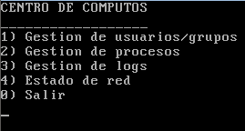

La primera opción consiste en la gestión de usuarios/grupos, al seleccionar la opción se desplegará un menú con todas las funciones que proporciona la misma las cuales son alta baja y modificación de usuarios/grupos y el bloqueo/desbloqueo de los mismos.

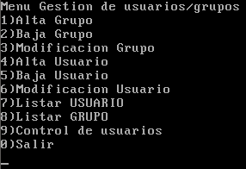

La segunda opción del centro de cómputos consiste en mostrar y matar los procesos que se están ejecutando en tiempo real.Para visualizar

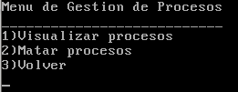

Para visualizar los procesos se brindaran la opción de listar todos los procesos así como buscar un proceso en particular, ingresando el ID del proceso o a través de su nombre.

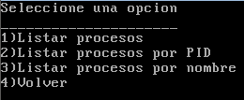

La tercera opción del centro de cómputos permite al usuario visualizar los logs del sistema que son generados cuando se realiza un cambio en la base de datos utilizando la gestión de usuarios/grupos así como el cajero, la visualización está dividida según el módulo proveniente.

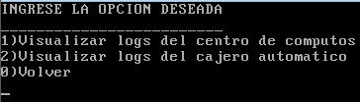

Por último el centro de cómputos brinda un simple y pequeño servicio que permite comprobar el estado de la red si al ejecutar esta opción el programa recibe paquetes significa que la conexión es estable en caso contrario la conexión no será posible.

ping.PNG

Cajero automático

3.1 Introducción

El módulo de cajero automático brinda al cliente las funciones básicas de gestión bancaria tales como mostrar su estado de cuenta, realizar retiros, depósitos y transferencias entre diferentes cuentasa.

3.2 Manipulación

Para ejecutar este módulo es necesario el acceso al mismo, por lo tanto cuando el cliente desee utilizarlo deberá contar con un número de tarjeta y su respectivo pin para poder acceder al menú principal del cajero.

login cajero.PNG

Una vez realizado el login del cliente, se desplegará un menú visualizando las distintas funciones con las que cuenta el cajero.

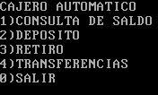

La primera opción solamente visualizara el estado de cuenta actual del cliente, su tipo de cuenta (caja de ahorro o cuenta corriente) y el tipo de moneda (dólares americanos o pesos uruguayos).

saldo.PNG

La segunda opción del cajero solicitará al cliente el monto que desee depositar y la id de la cuenta de destino.

depo.PNG

La tercera opción del cajero tendrá solicitará al cliente el monto que desee retirar.

retiro.PNG

La última opción del cajero solicitará al cliente el ingreso del monto a transferir y la cuenta receptora del dinero.

trans.PNG

id origin.PNG